

VY_32_INOVACE_04_Vlastivěda_
5.ročník_03_Dánsko

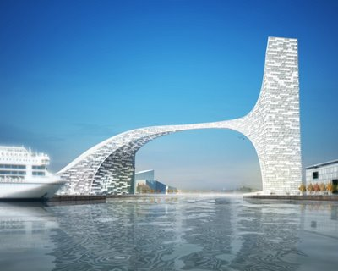

Autor: Mgr. Hana Jarochová, ZŠ a MŠ Hazlov, okr.Cheb
Vytvořeno: duben 2012
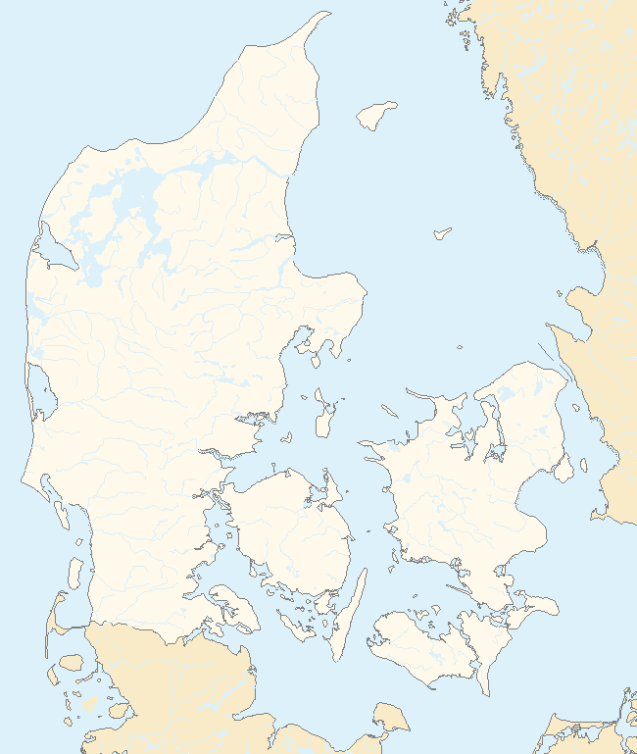
1. Doplň k šipkám chybějící údaje týkající se Dánska a jeho okolí.

Jutský poloostrov
ostrov Fyn

Kodaň
průliv Kattegat

ostrov Sjölland
průliv Skagerrak
Baltské moře

2. Jak se nazývá zábavný park dánské firmy, která se zabývá výrobou oblíbených stavebnic?

1.
2.
3.
4.
5.
6.
7.
8.

- jeden z hlavních způsobů obživy obyvatel Dánska
- název moře, které omývá Dánsko na západě
- největší ostrov světa patřící Dánsku
- hlavní město Norska
- název moře, které omývá Dánsko na východě
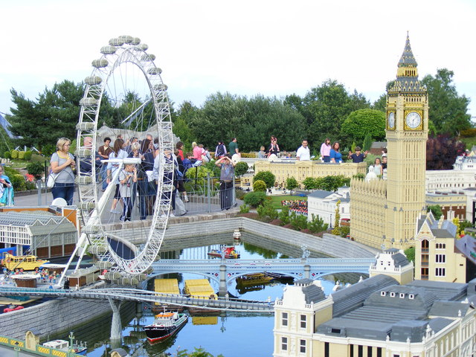
- průliv mezi Dánskem a Švédskem
- povrch většiny Dánska
- hlavní město Dánska

3. Jaká socha představující postavu z pohádky Hanse Christiana Andersena se nachází v kodaňském přístavu?

Ke slovům z 1. sloupce přiřaďte správné synonymum z 2. sloupce. Do tabulky v pravé části pak doplňte písmeno, které je za ním.

1. | těžký | hlučný Á | 8. | smutný | jemný Í
2. | krásný | nemotorný O | 9. | statečný | obtížný M
3. | tlustý | tmavý Ř | 10. | pozorný | záhadný A
4. | temný | lehký V | 11. | snadný | spanilý A
5. | hubený | všímavý Á | 12. | hebký | štíhlý M
6. | hlasitý | truchlivý S | 13. | ohavný | silný L
7. | nešikovný | ošklivý L | 14. | tajemný | chrabrý K

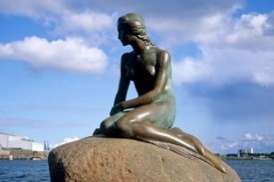

M | A | L | Á |  | M | O | Ř | S | K | Á |  | V | Í | L | A
Správné řešení

Metodický list
Tento učební materiál je určen pro 5. ročník, Vlastivěda, oblast Evropa, část Dánsko. Je vhodný pro práci s interaktivní tabulí a popisovačem. Je možné ho i vytisknout.
Úkol č. 1
Mapa slouží k procvičení orientace na mapě Evropy a zopakování zeměpisných pojmů. Žáci přiřazují volně pohyblivé zeměpisné názvy k šipkám na mapě. Mohou používat mapu Evropy.
Řešení:
průliv Skagerrak
průliv Kattegat

Jutský poloostrov

ostrov Fyn

Kodaň
ostrov Sjölland

Baltské moře

Úkol č.2
Slouží k zopakování vědomostí o severní Evropě. Žáci do křížovky dopisují správné výrazy. Mohou používat mapu Evropy.
1. | R | Y | B | O | L | O | V
 | 2. | S | E | V | E | R | N | Í
 |  |  |  | 3. | G | R | Ó | N | S | K | O
 |  |  |  | 4. | O | S | L | O
 |  | 5. | B | A | L | T | S | K | É
 |  |  | 6. | K | A | T | T | E | G | A | T
 |  |  |  | 7. | N | Í | Ž | I | N | Y
 |  | 8. | K | O | D | A | Ň
Řešení:

Úkol č. 3
Slouží k získání nových poznatků o hlavním městě Dánska a procvičení učební látky z českého jazyka ( synonyma ). Žáci k přídavným jménům z 1. sloupce přiřazují volně pohyblivá synonyma z 2. sloupce. Do tabulky ve spodní části doplní písmeno, které je za zvoleným synonymem. Obdélník Řešení je pohyblivý. Po jeho přetažení se zobrazí tajenka.
obtížný M
Řešení: 1. těžký
spanilý A
2. krásný
silný L
3. tlustý
tmavý Á
4. temný
štíhlý M
5. hubený
hlučný O
6. hlasitý
nemotorný Ř
7. nešikovný
truchlivý S
8. smutný
chrabrý K
9. statečný
všímavý Á
10. pozorný
lehký V
11. snadný
jemný Í
12. hebký
ošklivý L
13. ohavný
záhadný A
14. tajemný

Tajenka: MALÁ MOŘSKÁ VÍLA

Použité materiály
Vlastivěda pro 5.ročník, Hana Mühlhauserová, nakl. Hanami 2011
Vlastivědné mapy pro 1.stupeň základních škol, nakl. Kartografie Praha 2008

Použité obrázky
Úvodní list
http://4.bp.blogspot.com/_GeJo5E2MMbk/Sa6o6_-8IUI/AAAAAAAAAi0/sOvMvXNHiKA/s400/Copenhagen+Harbor,.jpg
List č.2
http://upload.wikimedia.org/wikipedia/commons/4/49/Locator-map-denmark.png
List č.3
http://s0.geograph.org.uk/geophotos/01/41/82/1418286_137591d7.jpg
List č.4
http://www.tyden.cz/obrazek/damsko5-48b0594f83ac6_275x183.jpg

